Воспитанники спортивной школы №47 стали чемпионами России
15.02.2021
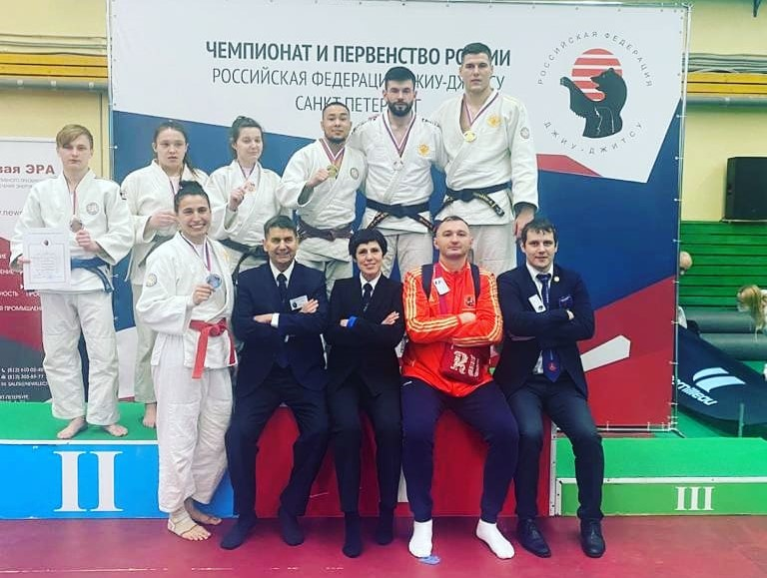
В Санкт-Петербурге 12 и 14 февраля провели чемпионат и первенство России по джиу-джитсу среди юниоров до 14 и 18 лет. На соревнованиях успешно выступили воспитанники Спортивной школы олимпийского резерва №47 Москомспорта.
В минувшие выходные в Санкт-Петербурге собрались тысячи спортсменов из 35 регионов страны на один из важнейших стартов сезона. По итогам соревнования определят участников сборной России по джиу-джитсу для участия в международных соревнованиях в 2021 году.
Несколько воспитанников СШОР №47 в очередной раз подтвердили высокий уровень мастерства. Шамиль Жумабаев и Максим Александров снова боролись в одной весовой категории, как и в минувшем году. Первый спортсмен защитил титул чемпиона России, а второй занял почетное третье место на пьедестале.
— Еще в одном весе за победу боролись две наших девушки — Карина Шапошникова и Диана Аль-Мухаммед. Снова в копилке школы оказалось две награды. У Дианы — серебро, а у Карины — бронза. Они пропустили вперед лишь опытнейшую спортсменку из Архангельской области, — прокомментировала заместитель директора по спортивной подготовке Светлана Андрианова.
Кроме того, Диана Аль-Мухаммед добавила к личной награде бронзу в дисциплине «дуо-систем». Здесь она выступала в дуэте с Андреем Атласовым.
Еще одну победу завоевал Артем Петрухин. Юноша стал первым в весовой категории свыше 94 килограмм. По словам сотрудников пресс-службы СШОР №47, спортсмен подошел к соревнованиям с серьезным настроем.
Добиться высоких результатов ребятам помогали опытные тренеры Александр Бабичев, Егор и Алексей Степановы.

Адрес страницы: http://uao.mos.ru/presscenter/news/detail/9716964.html
Префектура Южного административного округа города Москвы

